台灣傳道六十年紀念特刊支分會專用稿紙 (寫好後請寄給梁世威弟兄 Carlliang05@gmail.com，手機0928-244715， Skype: carlliang3151，Line ID: carlliang)

單位名稱 | 嘉義支聯會 |  | 單位號碼  1736604
單位資料 | 成立日期 | 西元 2011年10月23日
 | 原屬單位 | 台南支聯會  嘉義區會
 | 教堂地址 | 嘉義市60055仁愛路125號
 | 教堂電話 | 05-2859758
 | 歷任主教/會長(從第一任開始) | 1963 (區會) 賀順定  2011.10.23~2016.6.26 杜習程  2016.6.26~ 蕭憲宗
重要史料 (請勿超過1,500字，所撰寫之資料請盡量包含人事時地物五大要項。 請附寄現任主教/會長照片及教堂照片。從前教堂及領袖之照片及重要活動史料照片亦很歡迎， 用畢歸還。)

2011.10.23 台南支聯會分出嘉義區會，會長杜習程，由六個分會組成，即嘉義第一及第三分會、太保分會、新營分會與原中興支聯會的斗六分會及虎尾分會。
2012.7.22 與台南支聯會重劃疆界
2015.7.12 嘉義第一分會與嘉義第三分會重新劃分，成為嘉義第一分會(71471，會長蕭憲宗)、嘉義第三分會(437328，會長張錦瑞)、及民雄分會(新單位，2054736，會長李孟玢)
2016.6.26 嘉義區會成為嘉義支聯會，會長蕭憲宗

(併入台南支聯會之前嘉義區會的歷史？？？)

2012清明節 傳教士幫忙掃墓 (2012年8月利阿賀拿，N3頁)
2012.7.6~7 男女青年露營 (2013年1月利阿賀拿，N6頁)
2012.7.22 與台南支聯會調整區域
2012.12.15 聖誕饗宴 (2013年4月利阿賀拿，N3頁)
2013.4.4 掃墓與家譜 (2013年8月利阿賀拿，N5頁)
2013.4.6 男女青年傳道日 (2013年9月利阿賀拿，N7頁)
2013.8.10~18 助學愛心義賣 (2013年12月利阿賀拿，N6頁)
2013.9.28 音樂爐邊會 (2014年3月利阿賀拿，N3頁)
2013.10.10 親子趣味運動日 (2014年4月利阿賀拿，N5頁)
2014.5.24 參與創世基金會公益活動 (2014年9月利阿賀拿，N6頁)
2014.8.22 真愛鳳梨酥 (2015年2月利阿賀拿，N8頁)

1982年5月教堂租期屆滿，乃於5月20日遷至新營市民族路13-9號。1983年10月，賴會長舉家北遷，由蔣格正長老任第四任會長至1984年7月，再由古信傑長老接任第五任會長至同年11月，富由余鴻德弟兄任第六任會長，余會長去台北傳教後，由王者翔弟兄余1984年12月接任第七任會長，在現有的基礎上，努力邁進，聚會人數比以前增加不少。由於王會長家住台南市，往返新營，路途遙遠，加上擔任高雄支聯會執行秘書，無暇兼顧，支聯會王會長乃於1985年12月召喚王峰森弟兄任第八任會長，使新營分會更加紮實，1987年11月28日再召喚陳賢進弟兄任第九任會長至1994年。

嘉義區會成立報導 (https://apps.lds.org/cws/tw/index.php/news/local-church-news/222-2011-12-20-04-30-01 ，亦見2012.2 VS p. N6，)
2011年10月23日，就在台南支聯會大會宣佈成立嘉義區會的同時，中興支聯會也在支聯會大會上宣佈了此項消息。新成立的嘉義區會涵蓋原本隸屬於台南支聯會的四個單位（原嘉義第一支會、嘉義第三支會、太保分會及新營分會），以及中興支聯會原本的兩個單位（原虎尾支會及斗六支會）；支會原本的主教團皆被卸任，重新組織為分會會長團。
嘉義區會會長團由杜習程會長、第一諮理梁明忠會長、第二諮理饒清華會長組成，由主領區會事務的台中傳道部仲世民會長按手選派。仲會長期許新成立的嘉義區會能在兩年內準備好晉升為支聯會，並鼓勵區會成員們致力於傳道以及使活躍事工。
許多嘉義地區的資深成員回憶，當年為了到高雄參加支聯會會議，必須經歷數小時的來回奔波；後來台南支聯會成立時，路程頓時減了一半。如今夢想成真了，區會會議將會在離家不遠的地點舉行，而大家也期待著嘉義支聯會的成立早日到來。■

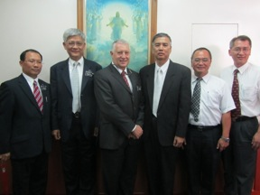
左起：台中傳道部第二諮理陳信雄、第一諮理郜炳曜、仲世民會長；嘉義區會杜習程會長、第一諮理梁明忠、 第二諮理饒清華。

嘉義支聯會成立報導 (2016.10 VS N2-N3)
林廖素芳
2011年10月23日成立的嘉義區會，於2016年6月26日在亞洲區域會長團第一諮理黃志康長老主領，杜習程區會會長主持的最後一次區會大會上，由來自香港的區域七十員周福全長老宣布嘉義區會已正式成立為支聯會。蕭憲宗弟兄為支聯會會長、梁明忠弟兄為第一諮理、黃智賢弟兄為第二諮理。共有嘉義一支會、嘉義二支會、新營支會、民雄支會、斗六支會及虎尾分會和太保分會7個單位。聖殿會長團第二諮理蕭信東會長夫婦與台中傳道部康文寧會長夫婦也應邀出席大會。
剛卸任的杜習程會長以幽默的一句：「我終於可以輕輕鬆鬆遊山玩水了」做開場白，他曾拜訪一位八十歲仍渴望有召喚的弟兄畫了一幅「李海的夢」送給教會，表示那是他對教會唯一能做的服務，令人感動。杜會長提到人都有弱點，但並不是罪，救主也親自體驗我們的軟弱，我們仰望祂就能獲得真正的平安。杜姊妹簡短的呼應：我們因神而充滿喜悅。
新任的蕭會長以一句對應的話：「我終於不能再遊山玩水了」使大家再次莞爾。他的家庭在1977 年就出版一本蕭氏族譜，他已把成千上萬的祖先送入聖殿執行教儀了。也勸
勉大家要仰望象徵基督的「銅蛇」。主會祝福那想要培養美德的人。
第二諮理黃智賢弟兄鼓勵大家保留在錫安船上的方法：參與傳道事工、幫助歸信者存
留、找回不活躍成員、參與聖殿及家譜事工、教導福音。
周福全長老說：「尼腓在陸地還能自己想辦法走到滿地富，但神又吩咐他造船到美洲，他就必須靠神的幫助才能造船及渡海到達應許地。我們也需要繼續前往更高祝福的應許地，也需要造我們個人的船。」
黃志康長老敘述如何在與臺灣有深厚淵源的香港、蒙古成立支聯會的奇妙旅程，和組
織嘉義支聯會充滿神的帶領的過程。臺灣目前已沒有區會了。要像那一個回來感謝耶穌的大麻瘋病患，還要影響另9 位也同來感恩。今生至少要有一次感受神為你打開天窗的經驗。
這個歡欣的日子，大家充滿期待能繼續往前推進，為建立支聯會中心的目標而再次攜
手並進。■

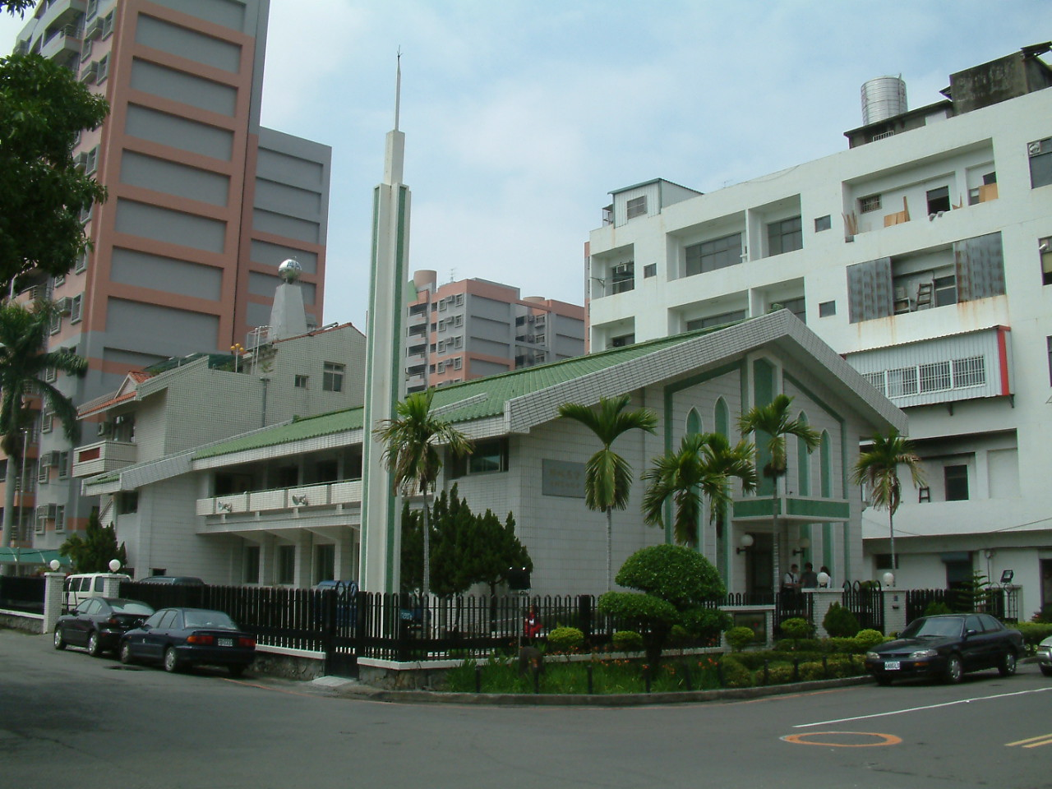
嘉義教堂 (嘉義區會中心) – 1986/3/15落成，1989/10/27奉獻
嘉義市60055仁愛路125號

補充資料提供者姓名： 電話： Email：

